关于举办首届全国师范院校师范生教学技能竞赛的通知

各师范院校：
为更好地交流各校师范生培养经验，促进师范生教学能力的提升，培养一批具有高尚师德、先进教学理念、扎实教学技能的优秀教师后备力量，全国地方（重点）师范院校教务处长联席会决定举办首届全国师范院校师范生教学技能竞赛。首届竞赛定于2013年12月7 日—9日在浙江师范大学举办。
- 竞赛组织机构
主办单位：全国地方（重点）师范院校教务处长联席会
承办单位：浙江师范大学
（一）竞赛组织委员会
主 任：首都师范大学 王德胜教授
成 员：天津师范大学 梁福成教授
上海师范大学 陈 伟教授
南京师范大学 张连红教授
华南师范大学 熊建文教授
湖南师范大学 蒋新苗教授
浙江师范大学 赵雷洪教授
秘书长：浙江师范大学 余水宝教授
（二）竞赛秘书处办公室
浙江师范大学为竞赛秘书处单位，下设竞赛办公室，处理竞赛的各项具体工作。
二、参赛学校
全国师范院校。
三、参赛对象
各校2010及2011级汉语言文学、英语、数学与应用数学、物理学、化学、生物科学本科师范专业的学生。
四、参赛名额
省部属重点师范大学每所学校参赛选手不超过六名，其中每个专业选手不超过一名；其他师范院校每个专业推荐预备选手各一名，并根据“汉语言文学/英语”、“数学与应用数学/物理学”、“化学/生物科学”的分组进行组内排序，大赛组委会将根据报名情况确定其参赛选手的专业，每所学校实际参数选手二名或三名。
五、比赛形式与内容
比赛分为预赛和决赛两个部分：
1.预赛
各校根据决赛的内容和要求进行校内预赛，选拔出参加决赛的选手。
2.决赛
决赛包括教学设计、课件制作、模拟上课、即席讲演四大内容。
教学设计：选手根据比赛现场抽取的教材内容，按照课程标准进行一课时的教学设计，总分25分。
课件制作：选手根据比赛现场抽取的教材内容，在机房制作一个一课时的课件。机房提供常见素材、软件及教材内容电子版，总分15分。
模拟上课：选手根据自己制作的教学设计，运用自己制作的课件，在微格教室选取核心内容进行模拟上课，教室内有相同专业的大一学生作为模拟学生配合上课，总分45分。
即席讲演：选手根据比赛现场抽取的题目选择一题（二选一），进行即席讲演，讲演题目主要为与学科教学相关的案例分析，总分15分。
其中教学设计、课件制作、模拟上课采用同一教材内容，整个比赛具体流程与要求如下：
（1）在机房根据现场抽取的教材内容进行一课时的教学设计和课件制作，时间为150分钟。建议教学设计用时90分钟，课件制作用时60分钟，时间可打通使用。
（2）即席讲演现场抽取题目，准备5分钟。
（3）在微格教室进行即席讲演和模拟上课，讲演2-3分钟；模拟上课为运用机房完成的教学设计和课件进行模拟上课，时间10分钟。
决赛流程如图1所示：
抽教材内容，进入机房准备150分钟，完成教学设计并制作课件。建议教学设计90分钟，课件制作60分钟，时间可打通使用。
共计准备3小时
抽即席讲演题目，准备5分钟。
进入微格教室，先即席讲演3分钟，然后模拟上课10分钟。模拟上课使用选手自己设计的课件。
决赛环节1
决赛环节2
决赛环节3
图1：全国师范院校师范生教学技能竞赛流程图

六、竞赛出题方式及评委
竞赛出题采用除浙江省外的第三方封闭式出题方式，竞赛学段为高中，竞赛内容以课程标准为准，不指定教材。
每个竞赛组配备5名评委，其中4名评委从各校提供专家组成的专家库中抽取，1名评委聘用中学一线教师或教研员。各校需每个专业推荐一名具有高级职称的学科教学论教师作为评审专家库成员。
七、微格教室环境布置及机房软件环境
微格教室环境：多媒体计算机、黑板、投影幕布、A4白纸、尺规、粉笔（彩色、白色）、黑板吸铁石、激光教鞭、剪刀。另教室内安排4名低年级学生作为模拟学生配合课堂教学。
机房软件环境：Windows XP、 Office 2010（含Word、Excel、PowerPoint）、Flash CS、ACDSee Pro、Photoshop CS、几何画板。
八、竞赛报名方法
拟参加本次竞赛的院校填写《全国首届师范院校师范生教学技能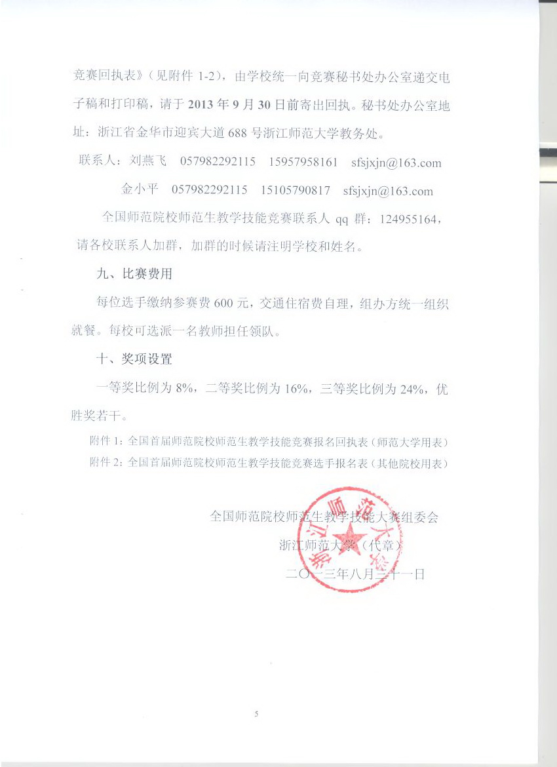
附件1：
全国首届师范院校师范生教学技能竞赛报名回执表（师范大学用表）

———————— 师范大学（盖章）
联系人： 联系电话： qq号码： 手机号码： 电子邮箱：
序号 | 竞赛专业 | 拟参赛专业请打√ | 竞赛专业在校师范生数
1 | 汉语言文学
2 | 英语
3 | 数学与应用数学
4 | 物理学
5 | 化学
6 | 生物科学

备注：师范大学每校最多可选派6名选手参赛，每个专业不超过一名选手。在校师范专业学生数统计范围为2010-2013级。
附件2
全国首届师范院校师范生教学技能竞赛选手报名表（其他院校用表）
———————— 学校名称（盖章）
联系人： 联系电话： qq号码： 手机号码： 电子邮箱：
序号 | 竞赛组别 | 拟参赛组别请打√ | 拟参赛组别排序 | 组内专业排序 | 竞赛专业在校师范数
1 | 汉语言文学
1 | 英语
2 | 数学与应用数学
2 | 物理学
3 | 化学
3 | 生物科学
备注：师范大学以外的院校每校可选派2-3名选手参赛，每校可在每个专业预备一名选手进行排序，并对3个竞赛组别进行排序，组委会将根据报名情况，优先选择排名靠前的组别和专业选手参赛，原则上保证至少一名选手按校内排序列入比赛，其他选手将根据具体报名情况进行确定。在校学生数统计范围为2010级-2013级。
附件3：竞赛具体流程
竞赛流程
等待室
选题室1
机 房
微格教室
选题室2
准备室
同场次选手同时进入候场并抽签

抽教材内容
根据教材进行教学设计、课件制作
抽即席讲演题
准备即席讲演
即席讲演、模拟上课
说明：每场次所有选手提前15分钟进入等待室抽取比赛序号，然后按规定时间到选题室1抽教材内容，并到机房准备150分钟（离开时需将课件和教案传至FTP）；然后再到选题室2抽即席讲演试题，并到准备室准备5分钟；最后到微格教室开始即席讲演和模拟上课，时间为13分钟，选手间交接时间为3分钟。

